江苏省住房和城乡建设厅

苏建函教（2013）533号

省住房和城乡建设厅关于2013年度全省建设工程造价员资格考试有关事项的通知
省辖市建设局（委），昆山市、泰兴市、沭阳县建设局：
根据省住房和城乡建设厅《关于2013年建设相关岗位统考和继续教育时间安排的通知》精神，为做好2013年度全省建设工程造价员初、中级资格考试和高级造价员资格认定工作。现将有关事项通知如下：
一、组织领导
1．考试工作由省住房城乡建设厅人事教育处会同省造价总站共同组织。
2．各省辖市建设主管部门按照职能分工负责对本地区报考人员资格的现场审查（含基本条件、相关个人信息的核实）、培训、考试的组织工作。
二、考试专业及科目 建设工程造价员考试分土建、安装、市政、装饰4个专业，初级中级2个等级。每名考生可同时报考两个专业，但土建和安装专业、市政和装饰专业不能兼报。
考试科目为工程造价基础理论和专业案例。在江苏取得《全国建设工程造价员资格证书》、1997年后取得《江苏省工程造价编审专业人员资格证》和2009年前取得江苏省建设行政主管部门（或省建管局）颁发的预算员证书的报考人员，可免考工程造价基础理论。
三、报考和认定条件
（一）报考初级造价员应具备下列条件之一：
1．工程造价、工程或工程经济类专业中专及以上学历（含2013年应届毕业生，2014年及以后年度毕业生不允许参加2013年考试）；
2．其他专业中专（或高中）及以上学历，从事工程造价工作满一年；
3．持有原《江苏省工程造价编审专业人员资格证》或2009年前取得江苏省建设行政主管部门（或省建管局）颁发的预算员证书。
（二）报考中级造价员应具备下列条件之一：
1．持有江苏省造价员初级资格证书；
2．持有原《江苏省工程造价编审专业人员资格证》或2009年前取得江苏省建设行政主管部门（或省建管局）颁发的预算员证书；
3．具有工程造价及工程类相关专业大专及以上学历，从事工程造价工作满四年，且近两年至少有两项工程造价方面的业绩。
（三）申请认定高级造价员资格应同时具备下列条件：
1．取得中级造价员资格四年以上；
2．具有高级以上技术职称；
3．近两年在工程造价编审、管理、理论研究、著书教学等方面有显著业绩。
四、报名方式及流程
（一）报名方式
统一考试报名工作采取网上报名的方式进行。报考人员登录江苏工程造价信息网（www．jszj．com．cn）进行报名。进行网上报名时，各地考生（含省属单位）可就近选择所在省辖市或省管县试点城市报名，各报名点不得强制将报名与培训挂钩。
（二）报名流程
1．登录系统。报考人员应登陆江苏工程造价信息网（www．jszj．com．cn），已有本省造价员资格证人员在“造价员管理系统”直接输入用户名和密码进入系统“资格报考”栏目填写报考相关信息，无本省造价员资格证书的初次报考者需点击“初次报考造价员资格申请密码”，按系统提示申请密码后方可进入系统填写报考相关信息；
2．填报信息。报考条件有从事造价工作年限和业绩要求的，需在系统更新或填报工作经历、工作业绩；
3．上传资料。上传或更新身份证、学历证书、技术职称证书等扫描件。预算员或编审专业人员报考造价员的，进入系统后必须在窗口顶部报考选项上勾选“预算员或编审员”，并上传“预算员证书”或“江苏省建设工程造价编审专业人员资格证书”扫描件；
4．打印申请表。网上上报，打印申请表，签字盖章（2013年毕业生且尚未落实工作单位的，工作单位暂时可填毕业院校，但不要求申请表必须学校盖章）；
5．现场审核。携带相关书面材料到所在市、区县造价管理机构进行现场审核。
集体报名的，不能同时在一台电脑上打开多个考生的窗口，只能打开一个考生的窗口填报信息，防止考生间信息出现错乱。
五、需提供的材料
（一）报考初级造价员资格提供以下资料：
1．《江苏省建设工程造价员资格考试报名表》；
2．学历证书（尚未拿到毕业证书的2013年应届生可提供学生证）、预算员证书或工程造价编审证书（指持有此证书且初次报考造价员资格人员）、身份证原件及复印件；
3．近期免冠1寸照片2张。
（二）报考中级造价员资格提供以下资料：
1．《江苏省建设工程造价员资格考试报名表》；
2．学历证书、预算员证书或工程造价编审证书（指持有此证书且初次报考造价员资格人员）、身份证原件及复印件；
3．无造价员证、预算员证和工程造价编审证报考中级的人员应提供从事工程造价工作年限证明；
4．本人近期免冠1寸照片2张。
（三）申报认定高级造价员资格提供以下资料：
1．《江苏省建设工程造价员资格考试报名表》两份；
2．技术职称证书、造价员资格证书、身份证原件及复印件；
3．本人近期免冠1寸照片2张；
4．本人近两年从事工程造价编审、管理、理论研究、著书、教学等方面两项业绩材料。业绩材料必须为以下内容之一：
（1）总造价3000万元以上建设项目造价编审成果；
（2）国家、省工程计价定额编制成果；
（3）在省级以上刊物上发表的有关工程造价控制、确定、管理等方面的论文、专著或研究成果。
六、时间安排
1．网上报名时间为8月25日—9月25日，具体报名时间和要求由各市另行通知。
2．各市务必于9月25日前将本地区考试报名人数报送省造价总站；于10月15日前将考场编排清单汇总表报送省造价总站。
3．考试时间为2013年11月9日～10日。其中：9日上午考工程造价基础理论（闭卷）（9：00～11:00），9日下午考土建、安装专业案例（开卷）（13:00～16:00），10日上午考市政、装饰专业案例（开卷）（9：00～12:00）。
七、考试教材
1．本次考试使用2013版（与2011版同）建设工程造价员资格考试四本教材：
（1）《工程造价基础理论》（各专业通用）；
（2）《建筑及装饰工程技术与计价》（土建装饰专业用）；
（3）《安装工程技术与计价》（安装专业用）；
（4）《市政工程技术与计价》（市政专业用）。
2．2013版《考试大纲》（各专业通用，与2011版同，附2011年江苏省造价员考试试题、答案、评分标准）。
八、收费标准
1．报名考试费用按苏价函〔2009〕76号、苏财综〔2009〕57号文件规定收取。具体如下：报名费每人每专业10元（全部市留）；考试费：理论60元（市留40元，交省20元）；案例每专业70元（市留40元，交省30元）。
九、其他事项
1．各地可根据本地区报考人员情况，在考生自愿的基础上，组织或指定专门办学机构进行考前培训，培训费用按当地物价部门核定的标准执行。同时要提醒考生警惕社会不规范培训机构的欺诈行为。
2．各地在受理报名资料时，要认真核验学历证书、技术职称证书、造价员证书、预算员证书、编审证书等原件，并在复印件上盖原件已核印章及核验人签名，严格根据报名条件。省造价总站将对各市报名资料进行抽查。
3．新增昆山、泰兴、沭阳三个省管县造价员考点。报名受理、审核以及考务工作由市（县）住建局负责工程造价管理的部门承担。
4．2013年申报高级造价员资格取消笔试，采用考核认定方式进行，即本人网上申请、提交书面资料和业绩、造价管理机构考核后按分配名额推荐，经省高级造价员资格评审组综合评审后认定。已有一个专业取得高级造价员资格者，不得再申报其他专业高级资格。
2013年高级造价员资格认定名额分配如下（共计85名）：
南京17名，无锡8名。徐州7名，常州7名，苏州11名。南通9名，连云港2名，淮安3名，盐城4名，扬州6名，镇江3名，泰州3名，宿迁1名，昆山2名，泰兴1名，沭阳1名。
5．持有外省颁发的《全国建设工程造价员资格证书》报考者，需事先转入江苏后，方可免考基础理论，否则视为无证人员不享受免考政策。
6．各地建设行政主管部门要加强对造价员考试工作的管理和监督，对涉及此项工作的人员进行遵章守纪教育，严防徇私舞弊、泄题和泄露考生信息现象发生。
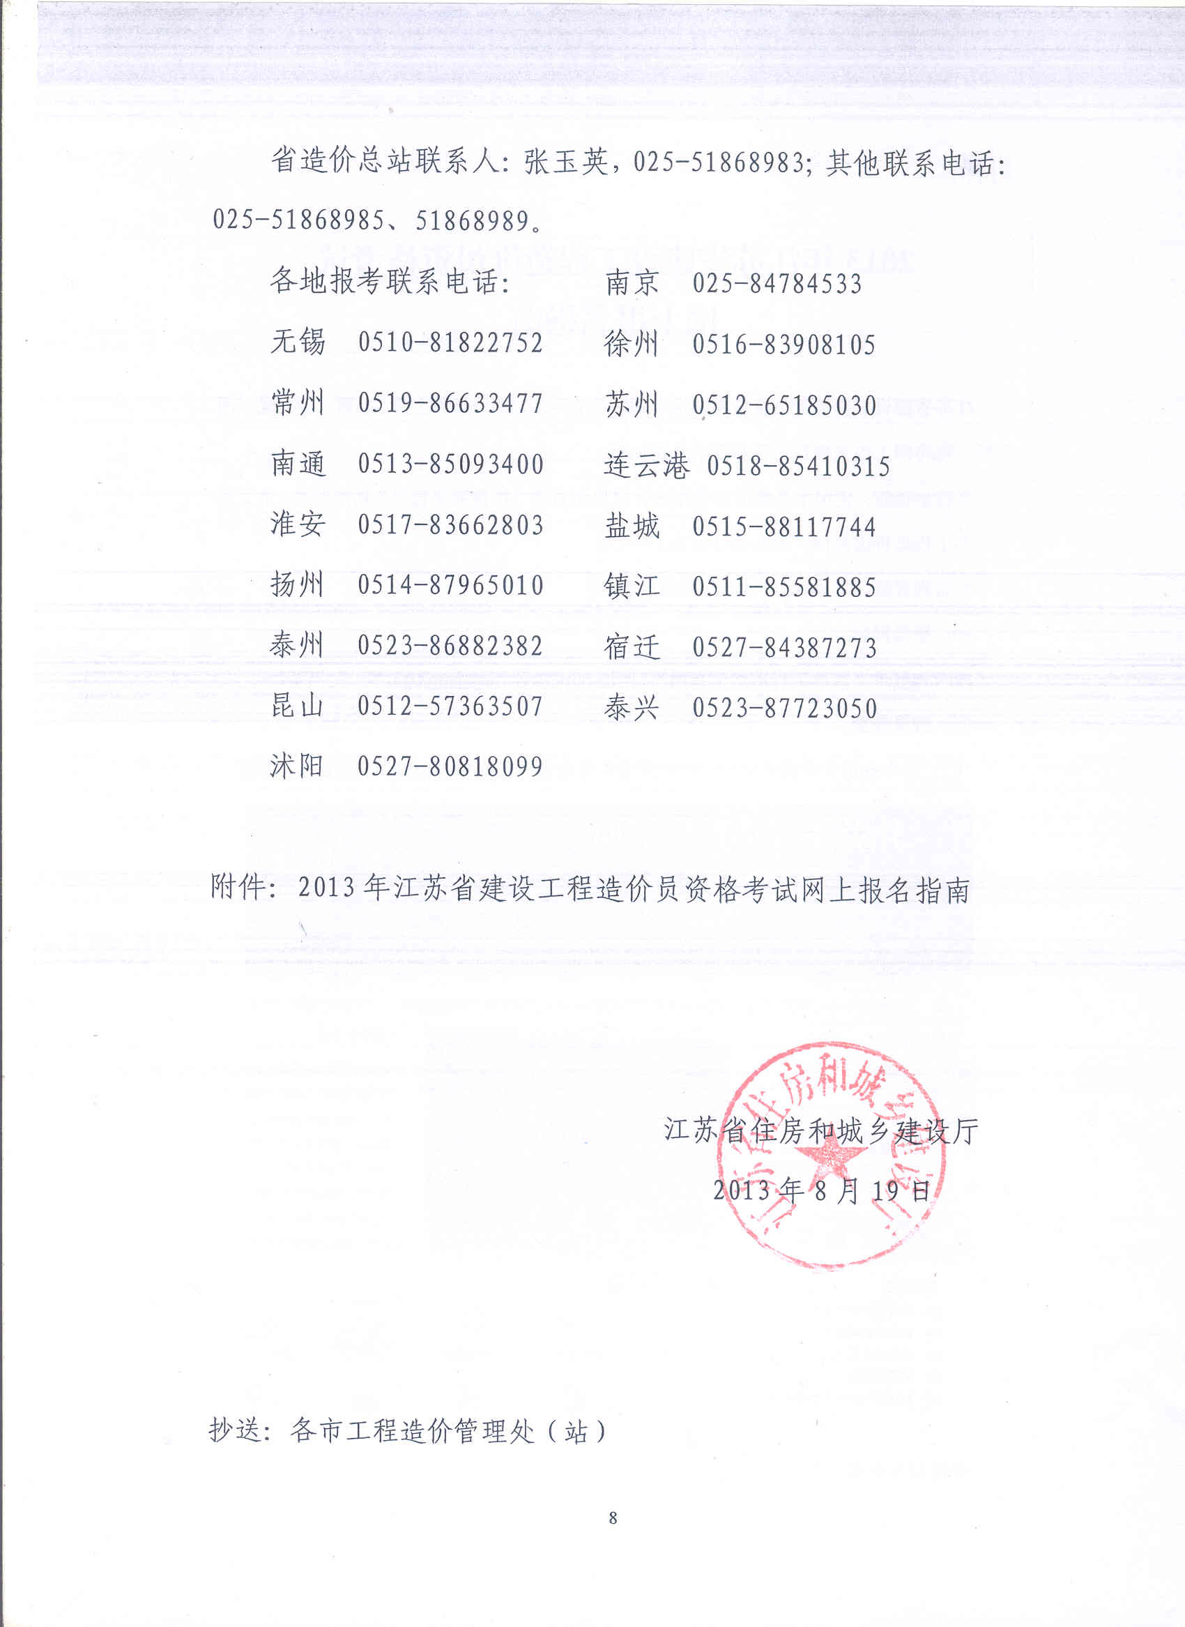

附件：

2013年江苏省建设工程造价员资格考试
网上报名指南

江苏省建设工程造价员资格考试报名程序分为两步，第一步网上报名，第二步报送书面资料。现将网上报名操作流程和要求介绍如下：
※特别提醒：使用本系统前请将本人计算机浏览器“拦截弹出窗口”功能取消，并且将“江苏工程造价信息网”设为信任站点。
※特别提醒：本系统打“*”为必填内容。
一、登录网站
报考人登录“江苏工程造价信息网”（网址http://www.jszj.com.cn）。
二、登录系统
（1）无本省造价员资格证号的初次报考人员点击【初次报考造价员申请密码】按钮,
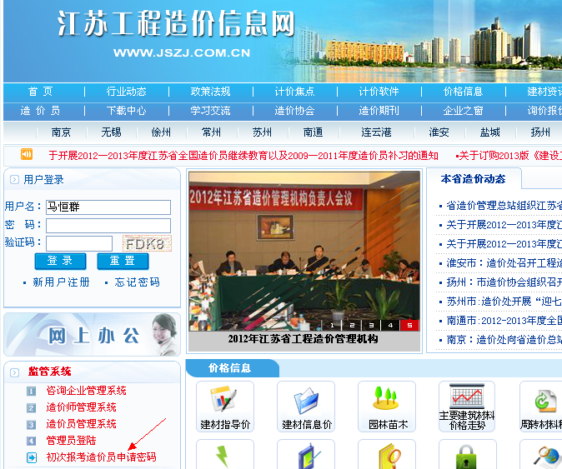

弹出以下申请密码窗口：
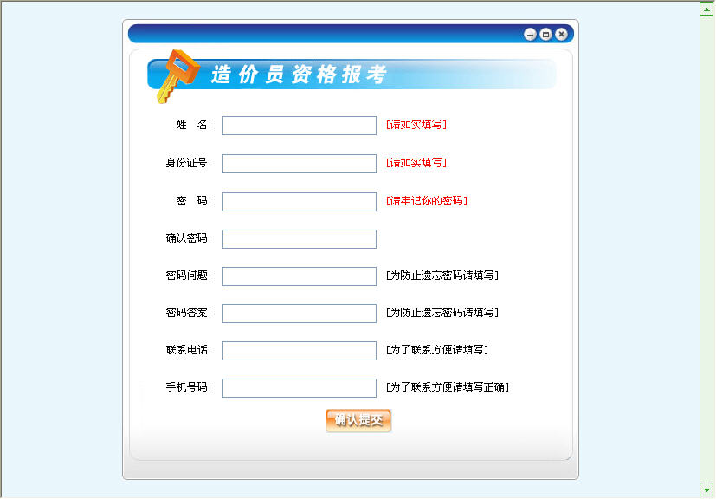

密码为六位以上阿拉伯数字或字母，提交前请将密码记录下来，并牢记设置的密码问题和答案，以便今后查用。点击确认提交后，即完成密码申请。
※特别提醒：完成密码申请后再次登录本系统，与已有造价员资格人员登录系统相同，请点击网站首页【造价员管理系统】（见下图）。
（2）已有本省造价员资格证书的报考人员，直接网站首页【造价员管理系统】，
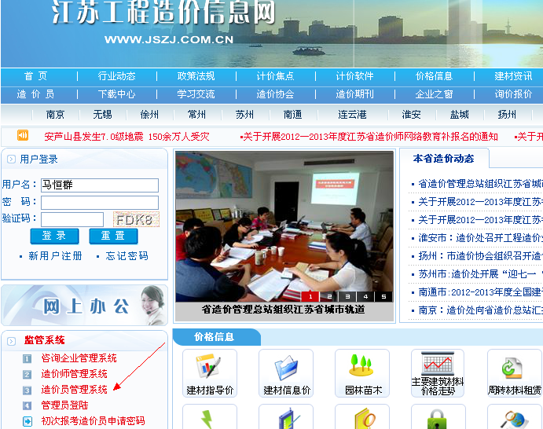

弹出以下窗口，输入身份证号和密码，点击登录进入系统。

※特别提醒：如果登录不成功且无提示，说明你的计算机设置了拦截弹出窗口功能，请更改设置或尝试按住Ctrl键点击登录。
※特别提醒：造价员登录密码忘记了，请与管辖市工程造价管理机构联系回复初始密码。
三、填写和补充本人基本信息
填写基本信息：点击主菜单【资格报考】→【基本信息】，按栏目填写：
※特别提醒：没有造价员资格证，但持江苏省建设厅或建管局颁发的预算员证书、编审证书的报考者，需在窗口上端“报考类型”勾选“预算员”方可免试“基础理论”科目。不符此条件的人员勾选无效。有本省颁发的造价员资格证的不需勾选。
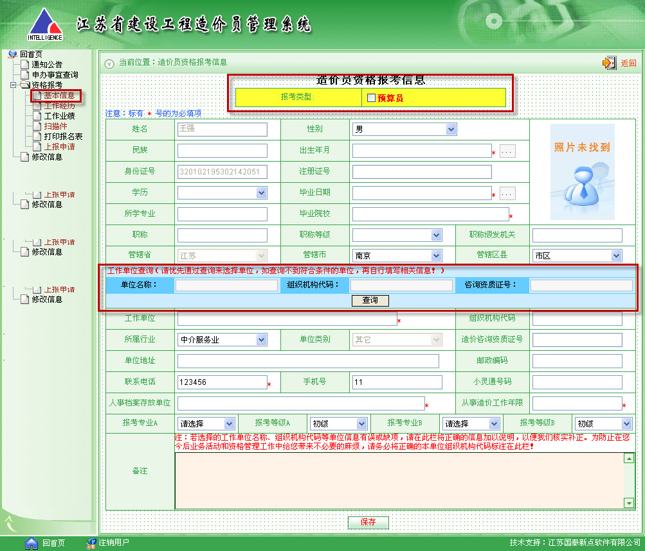
（1）凡是需要填写日期的，请点输入框右边日历图标，依次选择年、月、日后即自动填入，也可重新选择修改。
（2）“职称”栏指有权部门颁发的专业技术职称名称，如高级工程师、工程师、助理工程师、技术员等，没有职称不填，无权部门发放的职称证书不得填入且无效。
（3）“职称等级”栏是指专业技术职称等级，填报人根据“职称”栏选择相应的等级，如高级工程师选择“高级”，工程师选择“中级”，助理工程师和技术员选择“初级”。没有职称不选。
（4）“管辖市”和“管辖区县”栏是指报考人报名和考试所在的省辖市和区县，一般应选择报考人受聘的工作单位所在地。
※特别提醒：此两栏选择的管辖地即书面资料报送地，选错地点报名无效。
（5）选填“工作单位”：此栏填报的原则是先经过该页面中间的“工作单位查询”框选择系统库中已存在的受聘单位信息。如果系统库中没有受聘单位信息，再进行人工直接填写。
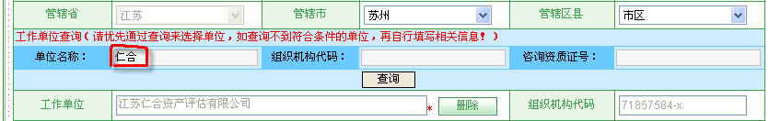
※特别提醒：应在读生或应届毕业生没落实工作单位的，工作单位可填报所在学校。
操作方式一：在查询框条件栏“单位名称”中输入受聘单位规范的全称或企业名称中包含的关键字段（关键字段一般以企业“商号”为宜）进行模糊查询，点击查询，系统弹出以下选择窗口，列出符合条件的库中单位信息。填报人确认其中一个正确的单位，点击该单位左侧的选择钮，系统会自动将库中的信息填入本人的基本信息中。若弹出窗口没有符合的单位或为空白，则采用人工直接填写的方式。
操作方式二：在查询框条件栏“组织机构代码”或工程造价“咨询资质证号”中输入受聘单位的代码或证号，然后按方式一进行选择。
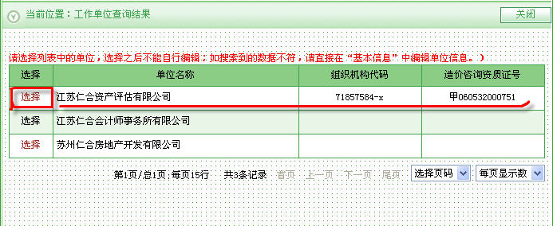

（6）“组织机构代码”是指政府技术质量监督部门给法人单位或其依法登记的分支机构颁发的组织机构代码证号码（共10位字符），它是组织机构的“身份证号”。如果系统库中缺代码证号，请在备注栏写明。
（7）“报考专业A”和“报考等级A”与“报考专业B”和“报考等级B”是两组信息。A是指报考人首选的报考专业和等级；B是报考人兼报的专业和等级。报考人应根据当年造价员考试的通知和条件，选择报考专业和等级，不符合条件的，管理机构审核后将退回申请。
※特别提醒：持有外省颁发的《中国建设工程造价员资格证书》者，需先办理跨省转入，方可免试“基础理论”和报考中级，否则视为无证人员需笔试理论、案例。
（8）填完信息后点击保存按钮。在未上报网上申请的情况下，报考人可以修改填报的信息。如果网上申请已上报，则不能再修改填报消息。报考人可以电话要求受理机构打回本人申请，方可修改重新上报。
四、填写工作经历
点击【资格报考】→【工作经历】，弹出：
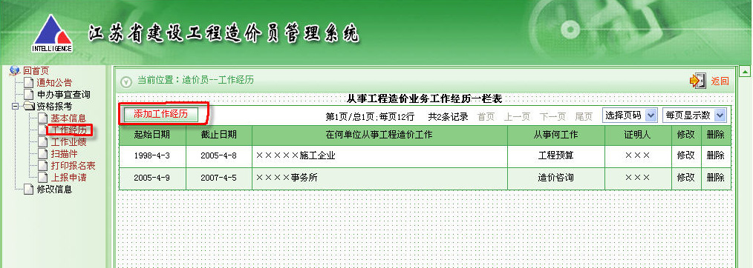
点击添加工作经历，弹出从事工程造价工作经历窗口，填完点击添加保存。若添加多段工作经历，则继续点击添加工作经历。
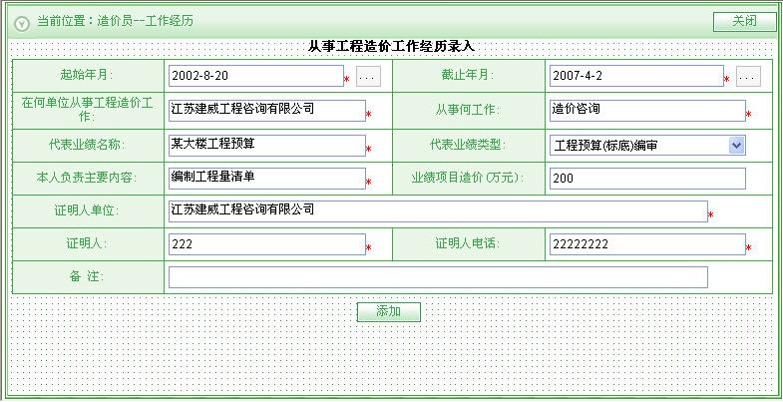
※特别提醒：工作经历是必填项目，不填不允许上报。应届毕业生没落实工作单位的，可填一段最新学习经历。
五、填写工作业绩
※特别提醒：报考条件中有业绩要求的必须填报。
点击【资格报考】→【工作业绩】，弹出：
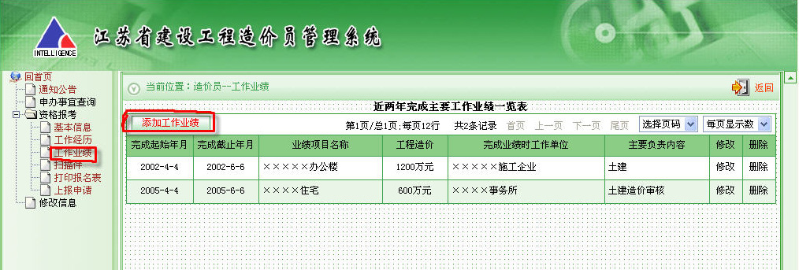
点击添加工作业绩，弹出工程造价工作业绩情况录入窗口，填完点击添加保存。若添加多项工作业绩，则继续点击添加工作业绩。
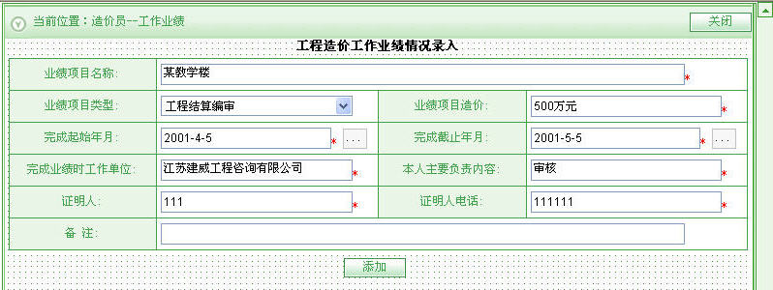

六、上传扫描件
报考人应事先将本人照片、身份证扫描成（或数码照片）JPG格式文件存放在本人计算机上，文件应大于25K小于100K，扫描件（或数码件）象素设为400×300或600×400。
※特别提醒：报考人必须将本人照片、身份证扫描件上传至系统，否则网上资料不能上报。有学历和技术职称要求的，需上传相应扫描件（应届毕业生上传毕业证书或学生证扫描件）。选择“预算员”报考类型的，需上传预算员证或编审证扫描件。
点击【扫描件】弹出扫描件上传窗口，点击浏览，在本人计算机上找到预存的相关文件，选择并打开该文件，点击上传，在预览框看到扫描件，表示上传成功。看不到即表示上传未成功。如发现有错可点击删除重新操作。

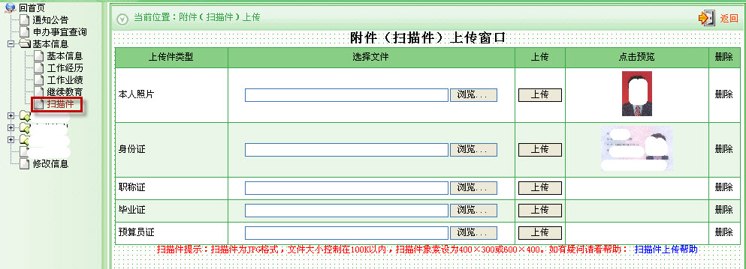
七、打印报名表
点击【打印报名表】，弹出报名表预览框，检查有误错误或漏填项目，如需要修改，请回相关菜单下修改。打印前将本人计算机页面设置中的“页眉”、“页脚”设置取消，用A4规格纸张，点击打印。
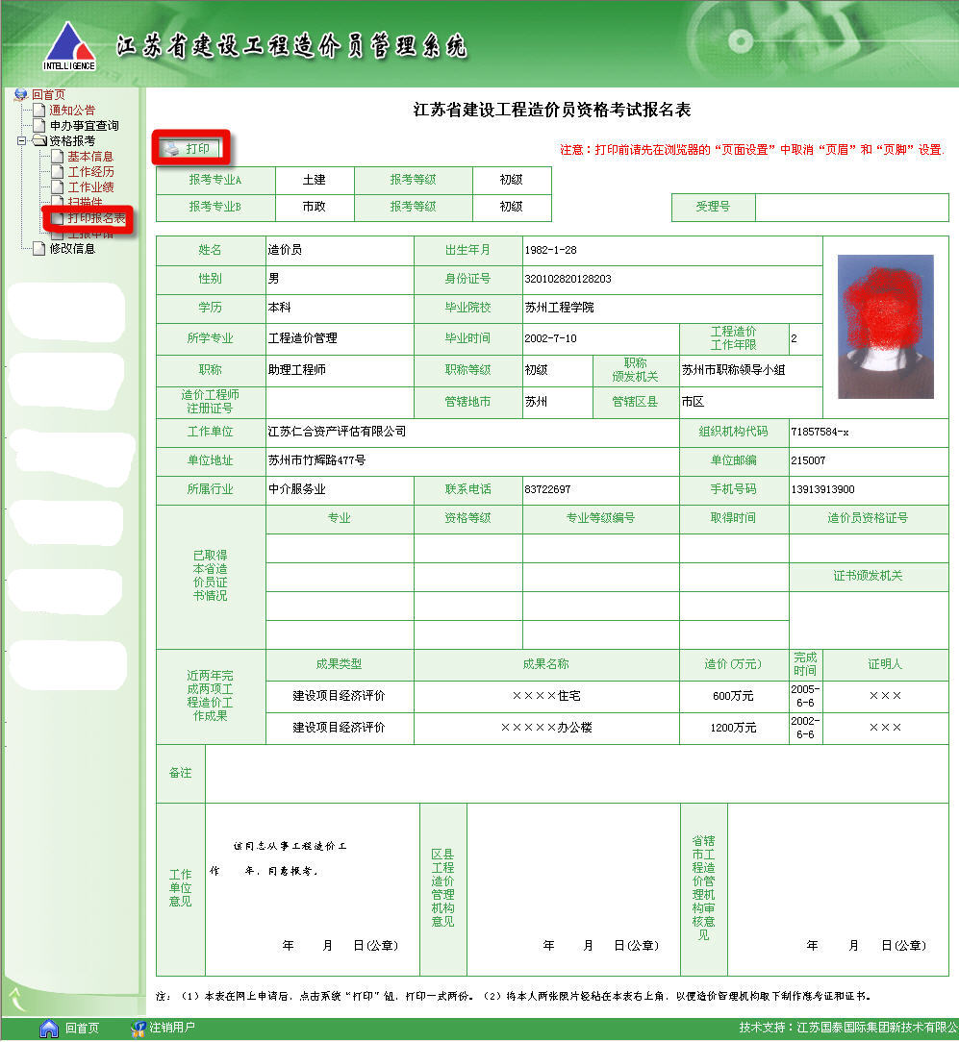
※特别提醒：工作单位意见栏需要盖章。应届毕业生尚未落实工作单位的回学校盖章有困难的，可以不盖学校公章。
八．上报申请
点击【上报申请】，弹出上报对话框，提示报考人网上资料和书面资料保送的管理机构及其地址、联系电话，确认无误后，点击确认提交，完成网上报名。

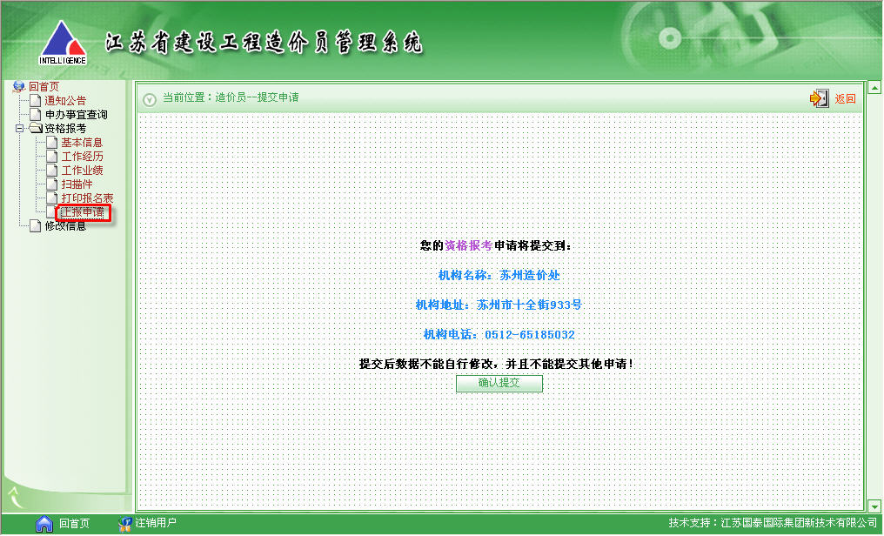

※特别提醒：集体报名的，一台电脑只能打开一个考生窗口填报信息，不能在同一台电脑上同时打开个考生报名窗口，这样会造成考生间数据错乱。
※特别提醒：2011年初次报考未考取或未参加考试者，系统已删除了考生信息，如再次报考，需重新申请密码登录系统报名。
※特别提醒：造价员在系统有申办事宜未审结的，不能提交报考信息，需待审结后方可提交。

